437113



УП001

ИЗВЕЩАТЕЛЬ ПОЖАРНЫЙ

ДЫМОВОЙ ОПТИКО-ЭЛЕКТРОННЫЙ

ИП212-46

Руководство по эксплуатации

БВДК.425232.003-01 РЭ
Настоящее руководство по эксплуатации БВДК.425232.003-01 РЭ распространяется на извещатель пожарный дымовой ИП212-46 (в дальнейшем извещатель) и предназначено для изучения его устройства и принципа действия.
Извещатель дымовой оптико-электронный ИП212-46 соответствует требованиям технических условий и комплекта документации БВДК.425232.003 и требованиям НПБ 65-97, НПБ 57-97*, НПБ-76-98.

1 ОПИСАНИЕ И РАБОТА ИЗДЕЛИЯ

  - Назначение
1.1.1 Извещатель предназначен для обнаружения загораний, сопровождающихся появлением дыма в закрытых помещениях различных зданий и сооружений, формирования электрического сигнала о возникшем пожаре и передачи его на приемно-контрольные приборы (ППК).
1.1.2 Извещатель предназначен для непрерывной круглосуточной работы совместно с приемно-контрольными охранно-пожарными приборами (например: «ВЭРС-ПК», ППК «Гранит», ППК «Аккорд 8», ППК «Сигнал-20» или аналогичными). Сведения о подключении извещателей к некоторым ППК приведены в приложении Д.
1.1.3 Электрическое питание извещателя и передача извещения о пожаре осуществляется от указанных приемно-контрольных приборов по двухпроводному шлейфу сигнализации.

СХЕМА ВКЛЮЧЕНИЯ ИЗВЕЩАТЕЛЕЙ ИП212-46 В ШЛЕЙФ ПРИВЕДЕНА В ОБЯЗАТЕЛЬНОМ ПРИЛОЖЕНИИ А.
НЕ РАЗРЕШАЕТСЯ ПОДКЛЮЧАТЬ ИЗВЕЩАТЕЛЬ К ИСТОЧНИКУ ПОСТОЯННОГО НАПРЯЖЕНИЯ БЕЗ ЭЛЕМЕНТОВ, ОГРАНИЧИВАЮЩИХ ТОК ИЗВЕЩАТЕЛЯ В СОСТОЯНИИ «ПОЖАР». ТОК НЕ ДОЛЖЕН ПРЕВЫШАТЬ 20 мА.
1.1.4 Имеется возможность включения извещателя в четырех проводную схему подключения с помощью устройства согласующего БВДК.425629.001.
Устройство согласующее устанавливается в розетке (см. обязательное Приложение Б).

1.1.5 Степень защиты оболочки извещателя IР40 по ГОСТ14254-96.
1.1.6 По защищенности от воздействия окружающей среды извещатель соответствует обыкновенному исполнению по ГОСТ 12997-84.
1.1.7 Извещатель относится к изделиям с периодическим обслуживанием.
1.1.8 Извещатели выпускаются с двумя вариантами установки (см. обязательное Приложение В).
При установке в извещателя в подвесной потолок имеется возможность контроля запотолочного пространства высотой до 1,2 м. (Письмо-заключение ВНИИПО N1128-2.2 от 02.11.2002 г.)
1.1.9 Пример обозначения извещателя при его заказе и в документации другого изделия, в котором он может быть применен: «Извещатель пожарный дымовой оптико-электронный ИП 212-46 БВДК.425232.003-01, БВДК.425232.003 ТУ».
«Извещатель пожарный дымовой оптико-электронный ИП212-46 БВДК.425232.003 -01 с устройством согласующим, БВДК.425232.003ТУ».

1.2 Технические характеристики
1.2.1 Чувствительность извещателя не менее 0,05 и не более 0,2 дБ/м.
1.2.2 Инерционность срабатывания извещателя не более 5 с.
1.2.3 Извещатель имеет встроенную оптическую индикацию срабатывания и обеспечивает возможность подключения выносной оптической сигнализации.
1.2.4 Питание извещателя осуществляется постоянным напряжением от 9 В до 27 В с возможной переполюсовкой питающего напряжения длительностью до 100 мс с периодом повторения не менее 0,7 с.
1.2.5 Ток, потребляемый извещателем в дежурном режиме при напряжении питания (20±1) В, не более 60 мкА.
1.2.6 Выходной сигнал срабатывания извещателя формируется уменьшением внутреннего сопротивления до значения не более 470 Ом, при протекании через извещатель тока (20±1) мА, при этом загорается оптический индикатор на лицевой поверхности извещателя.
1.2.7 Сигнал срабатывания извещателя сохраняется после окончания воздействия на него продуктов сгорания. Перевод извещателя в дежурный режим производится с приемно-контрольного прибора отключением или изменением полярности напряжения питания извещателя на время не менее 0,3 с.
1.2.8 Извещатель способен формировать обрыв сигнального шлейфа между контактами «3» и «4» при изъятии его из розетки. Значение сопротивления между контактами «3» и «4» извещателя не более 2 Ом.
1.2.9 Масса извещателя без розетки, не более 155 г.
Масса извещателя с розеткой, не более 250 г.
1.2.10 Габаритные размеры извещателя с розеткой, не более ∅104х60 мм.
1.2.11 Извещатель устойчив к воздействию синусоидальной вибрации частотой до 150 Гц при ускорении до 2 g.
1.2.12 Извещатель устойчив к воздействию:
- температуры от минус 25 до +60 °С;
- относительной влажности воздуха до 93 % при температуре 40 °С,
без конденсации влаги на конструктивных элементах извещателя;
- потока воздуха со скоростью до 10 м/с включительно;
- фоновой освещенности не менее 12000 лк от естественного или искусственных источников освещения.
1.2.13 По устойчивости к электрическим помехам в цепи источника электропитания и по помехоэмиссии извещатель соответствует требованиям НПБ 57-97*. Степень жесткости 2 по ГОСТ Р50009-92.
1.2.14 Средняя наработка на отказ извещателя при своевременном проведении технического обслуживания по п 3.2 Руководства по эксплуатации не менее 60000 ч.
1.2.15 Технические параметры устройства согласующего:
-напряжение питания 8,5-15 В
-ток, потребляемый в дежурном режиме, не более 5 мкА.
(без учета тока, потребляемого извещателем).
1.2.16 Площадь, контролируемая одним извещателем, а также максимальное расстояние между извещателями, извещателем и стеной, за исключением случаев, оговоренных в НПБ 88-2001* разделе 12 , указаны в таблице 1.

Таблица 1
Высота  защищаемого помещения, м | Средняя площадь, контролируемая одним извещателем, м² | Максимальное расстояние, м
Высота  защищаемого помещения, м | Средняя площадь, контролируемая одним извещателем, м² | между извещателями | От извещателя до стены
До 3,5 | До 85 | 9,0 | 4,5
Св. 3,5 до 6,0 | До 70 | 8,5 | 4,0
Св. 6,0 до 10,0 | До 65 | 8,0 | 4,0
Св. 10,5 до 12,0 | До 55 | 7,5 | 3,5

1.3 Устройство и работа
1.3.1 Извещатель представляет собой автоматическое оптико-электронное устройство, осуществляющее сигнализацию о появлении дыма в месте его установки. Сигналом о срабатывании служит уменьшение внутреннего сопротивления извещателя и включение оптического индикатора.
1.3.2 Извещатель представляет собой разъемную конструкцию, состоящую из блока извещателя и соединительной розетки.
1.3.3 Изъятие извещателя из розетки сопровождается разрывом цепи между контактами «3» и «4» розетки, что может быть зарегистрировано приемно-контрольными приборами как неисправность в шлейфе сигнализации.
1.3.4 Контакты «1» и «3» розетки можно использовать для подключения внешнего устройства оптической сигнализации (ВУОС).
Подключение сигнализатора должно осуществляться плюсом к контакту «1».
1.3.5 Для подключения извещателей к приемно-контрольным приборам в обязательном приложении Г приведена вольт - амперная характеристика извещателя и схема оконечного каскада, формирующего выходное сопротивление.

1.4 Маркировка и пломбирование
1.4.1 Содержание маркировки:
-наименование прибора;
-обозначение прибора;
- знак соответствия пожарной безопасности;
- товарный знак предприятия-изготовителя;
- степень защиты прибора;
- заводской порядковый номер, месяц и год выпуска.
1.4.2 Извещатель опломбирован на предприятии-изготовителе.

2 ИСПОЛЬЗОВАНИЕ ПО НАЗНАЧЕНИЮ

2.1 Подготовка изделия к работе и использование.
2.1.1 При размещении и эксплуатации извещателей необходимо руководствоваться следующими документами: «Устройства пожаротушения и сигнализации. Нормы и правила проектирования НПБ 88-2001*», «Пожарная автоматика зданий и сооружений СНИП 2.04.09-84», «Типовые правила технического содержания установок пожарной автоматики ВСН 25-9.68».
2.1.2 По устойчивости к воздействию коррозионно-активных агентов извещатель может работать в условиях, соответствующих атмосфере категории 1 по ГОСТ 15150-69.
2.1.3 Запыленность помещений (химически не активная и не электропроводная пыль), в которых эксплуатируется извещатель, не должна превышать концентрации 5 мг/м³.
2.1.4 Подготовить рабочее место, вскрыть упаковку, проверить комплектность согласно БВДК.425232.003-01 ПС.

3 ТЕХНИЧЕСКОЕ ОБСЛУЖИВАНИЕ

3.1 Проверка работоспособности извещателя осуществляется путем введения в отверстие для проверки отражателя на глубину 5-10 мм. Через 5 с извещатель должен перейти в состояние «ПОЖАР».

Примечания.
1. Для уверенного срабатывания извещателя рекомендуется отражатель вводить с наклоном в сторону оптического индикатора.
2. В качестве отражателя можно использовать любую металлическую проволоку диаметром 1,0 ( разогнутую канцелярскую скрепку).
3. Не допускается использовать в качестве отражателя металлические предметы с острыми режущими краями, из-за вероятности повреждения внутренности оптической камеры при неосторожном выполнении операции проверки.
3.2 Не реже одного раза в 6 месяцев продуть извещатель воздухом в течение 1 минуты со всех сторон, используя для этой цели пылесос или компрессор с давлением 0,5-2 кг/см². После чего проверить его работу согласно п.3.1.

4 ТРЕБОВАНИЯ БЕЗОПАСНОСТИ

4.1 Эксплуатация прибора должна производиться в соответствии с «Правилами эксплуатации электроустановок потребителей» Главгосэнергонадзор России, 1997г., «Правилами техники безопасности при эксплуатации электроустановок потребителей» Госэнергонадзор 1994г.
4.2. Монтаж и эксплуатацию приборов следует проводить с соблюдением ГОСТ Р МЭК 60065-2002, ГОСТ 12.1.004 -91 в части обеспечения пожарной безопасности.
4.3 При установке, замене и снятии извещателей необходимо соблюдать правила работ на высоте.

5 НЕИСПРАВНОСТЬ И СПОСОБЫ ИХ УСТРАНЕНИЯ
5.1 Возможные неисправности и способы их устранения приведены в таблице 2.
Таблица 2

Неисправность | Вероятная  причина | Способ устранения | Примечание
Блок извещателя не  сочленяется с розеткой | Поврежден разъем | Выправить контакты разъема
Извещатель не замыкает цепь между контактами | Поврежден разъем | Выправить контакты разъема
Извещатель срабатывает в отсутствии дыма | В зоне оптического узла находится пыль | Очистить извещатель от пыли в соответствие с пунктом 3.2 РЭ

6 ПРАВИЛА ХРАНЕНИЯ И ТРАНСПОРТИРОВАНИЯ
6.1 Транспортирование извещателей осуществляется всеми видами транспорта, кроме воздушного и морского. Транспортная тара при транспортировании должна быть защищена от прямого попадания осадков.
Условия воздействия климатических факторов внешней среды при транспортировании по ГОСТ12997-84.
6.2 Значения климатических и механических воздействий при транспортировании должны быть:
- воздействие синусоидальной вибрации частотой (10 – 150) Гц, ускорением 2 g;
- температуры окружающего воздуха от минус 50 до +60 °С;
- относительной влажности воздуха до 93 % при +40° С.
6.3 Расстановка и крепление в транспортных средствах ящиков с извещателями должно обеспечивать их устойчивое положение, исключать возможность смещения ящиков и удары их друг о друга, а также о стенки транспортных средств.
6.4 Указания предупредительной маркировки должны выполняться на всех этапах следования изделий по пути от грузоотправителя до грузополучателя.

То же, при заказе извещателя с устройством согласующим:

Приложение А.
Типовой вариант включения извещателя ИП212-46 в шлейф.

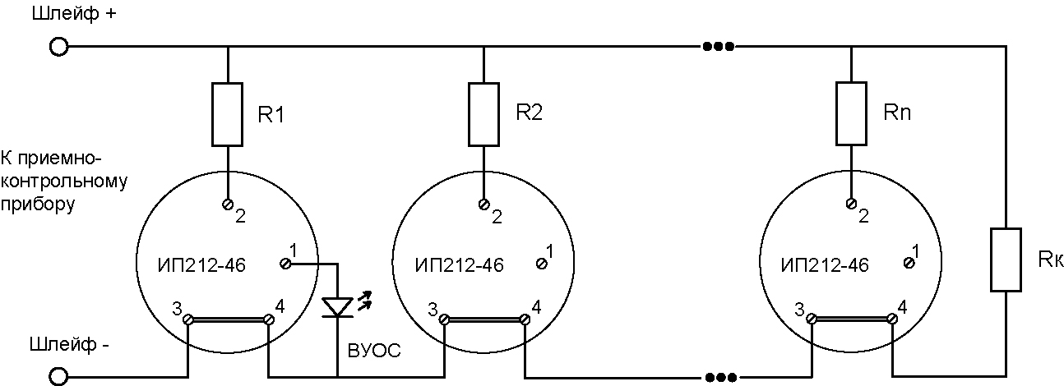
R2=R1=Rn- токоограничивающий резистор;
Rк- оконечный резистор шлейфа

Рисунок А.1

Rn выбирается из условия ограничения тока через извещатель в состоянии «Тревога». При переходе в состояние «Тревога» внутреннее сопротивление извещателя составляет не более 470 Ом. Значение Rn следует выбирать из условия обеспечения тока 10 мA через извещатель в режиме «Тревога» (зависит от напряжения в шлейфе).
Rк выбирается из условия обеспечения тока в шлейфе в состоянии дежурного режима (зависит от напряжения в шлейфе и от значения тока в шлейфе для конкретного приемно-контрольного прибора (см. технические данные на конкретный ППК).

Приложение Б.
Розетка с устройством согласующим
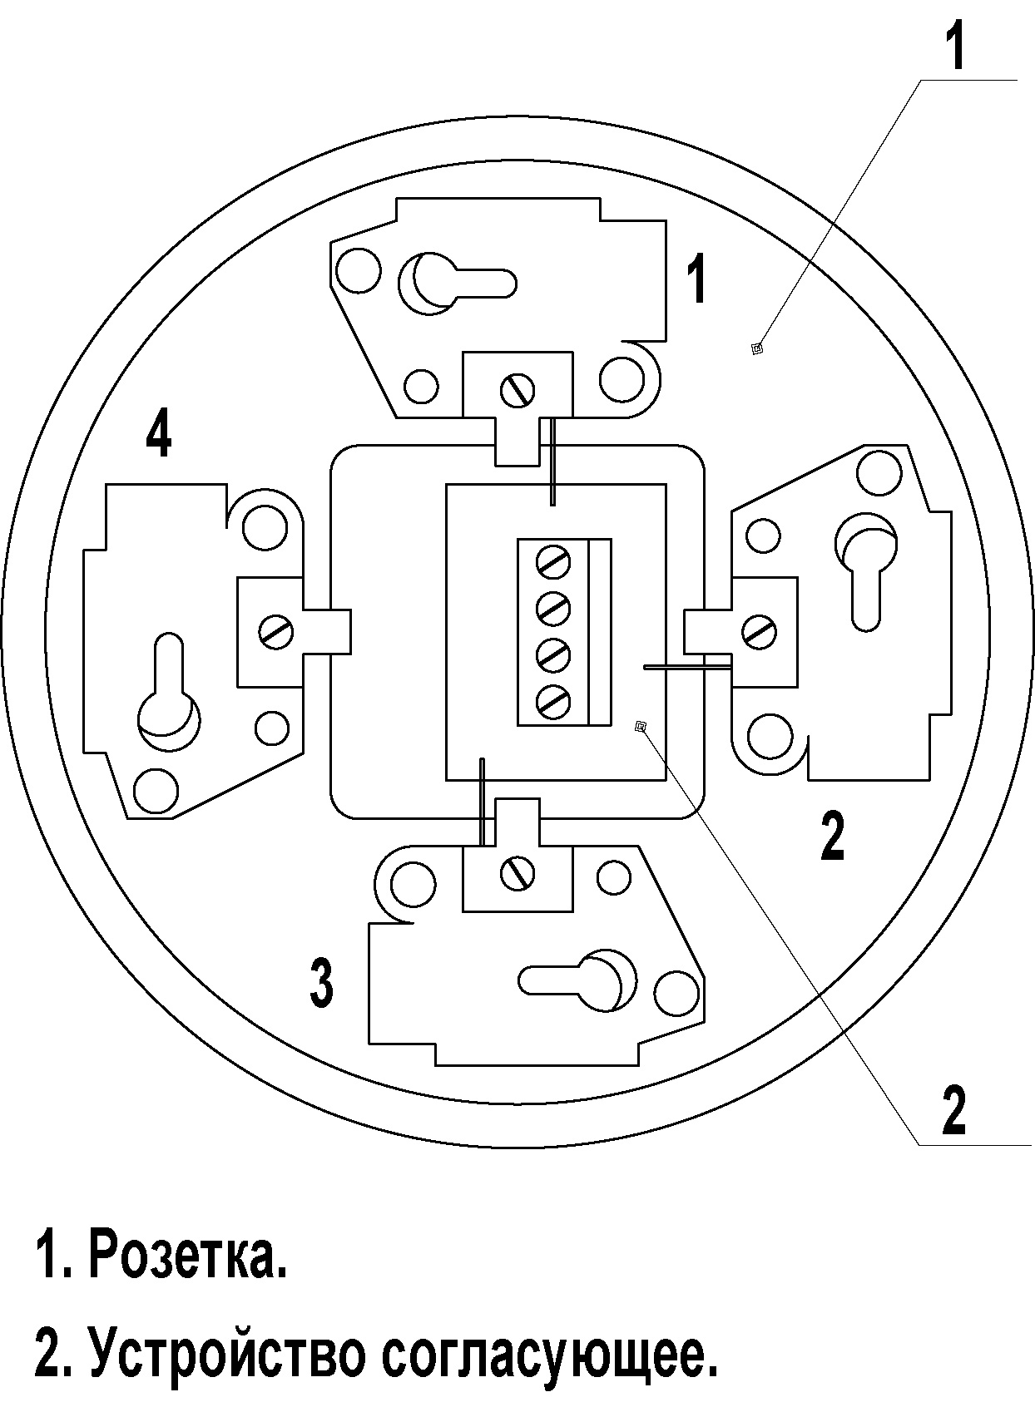
Рисунок Б.1

Приложение В.

Установка извещателя.

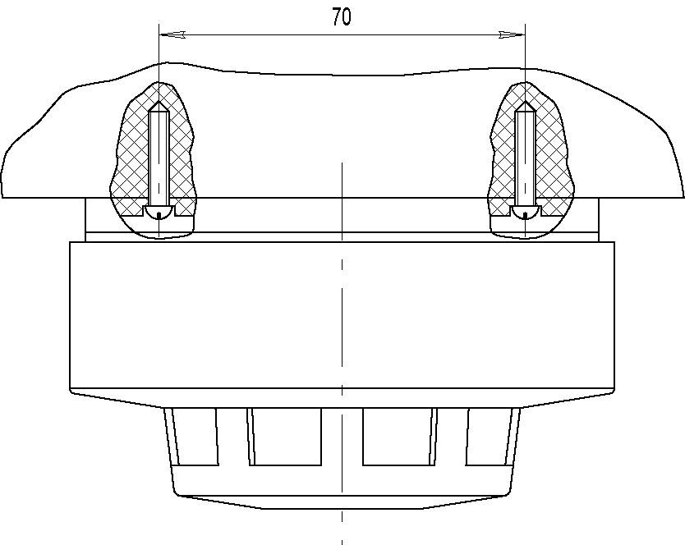
Рисунок В.1

Установка в подвесной потолок извещателя с металлическим монтажным кольцом.

.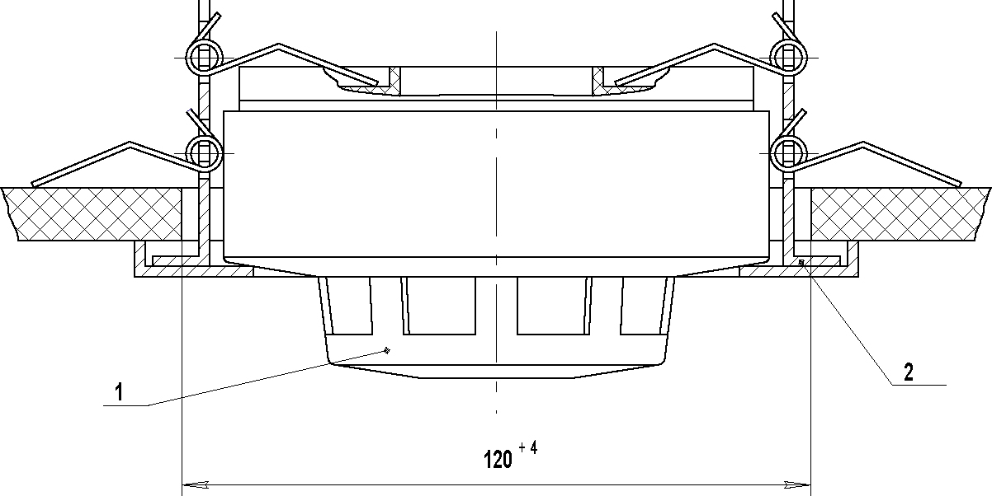

1 Извещатель
2 Кольцо монтажное

Рисунок В.2

Приложение Г
Вольт-амперная характеристика извещателя
U В

27 В

9 В
6,4 В
5,8 В
10 мА

20 мА
Свыше 20 мА –
перегорает
оконечный
каскад

I мА
Ток, протекающий
через извещатель в
режиме «пожар»

Напряжение питания от 9 до 27 В

60 мкА ток
потребления
извещателя
в дежурном
режиме
Напряжение
на извещателе
в режиме
«пожар»
Рисунок Г.1
В режиме «Пожар» извещатель формирует (стабилизирует) внутреннее сопротивление от 310 Ом до 340 Ом при протекающем через него токе от 10 мA до 20 мA и напряжении питания от 9 В до 27 В, что позволяет использовать ограничивающее сопротивление одного номинала, независимо от количества и расположения извещателя в шлейфе сигнализации (для конкретного приемно-контрольным прибора).
Максимально допустимый ток извещателя в сработавшем состоянии не более 20 мА.
Минимально допустимый ток удержания сработавшего состояния, мА:
с подключенным ВУОС 10;
без ВУОС 5.

Схема оконечного каскада извещателя
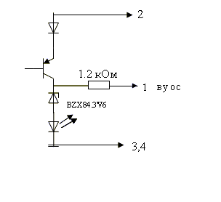

1,2,3,4-контакты извещателя.

Рисунок Г.2
Приложение Д.

Таблица
применяемости извещателей ИП-212-46 с указанием номиналов оконечных и ограничительных сопротивлений для некоторых приборов.

Прибор | Кол-во извещателей | Rок | Rогр
“Сигнал 20” Серия 02 | 20 шт. | 4.7 кОм | 2.2 кОм
“Сигнал 20П” | 1-й тип ШС-40 шт. | 4.7 кОм | 2.2 кОм
“Сигнал 20П” | 2-й тип ШС-20шт. | 4.7 кОм | 2.2 кОм
“Сигнал 20П SMD” | 1-й тип ШС-40 шт. | 4.7 кОм | 2.2 кОм
“Сигнал 20П SMD” | 2-й тип ШС-20шт. | 4.7 кОм | 2.2 кОм
“Гранит-2-3-4-5-8” | 20 шт. | 3.9 кОм | 2.4 кОм
“Гранит-16-24” | 20 шт. | 7.5 кОм | 2.2 кОм
“Нота-4” | 6 шт. | 5.6 кОм | 3 кОм
“Верс 2-4-8-16-24” | Пожар по двум извещателям.-14 шт. | 7.5 кОм | 1.6 кОм
“Верс 2-4-8-16-24” | Пожар по одному извещателю.-14 шт. | 6.8 кОм | 820 Ом
“Рубин-2” | 20 шт. | 3.9 кОм | 2.7 кОм

Номиналы оконечных резисторов R ок. взяты из техпаспортов на ППК, возможно увеличение тока нагрузки и количества извещателей в шлейф за счет подбора R ок., при этом следует соблюдать условия для корректной выдачи извещений.

